Поддержка воспитательной компетентности родителей будущих первоклассников

[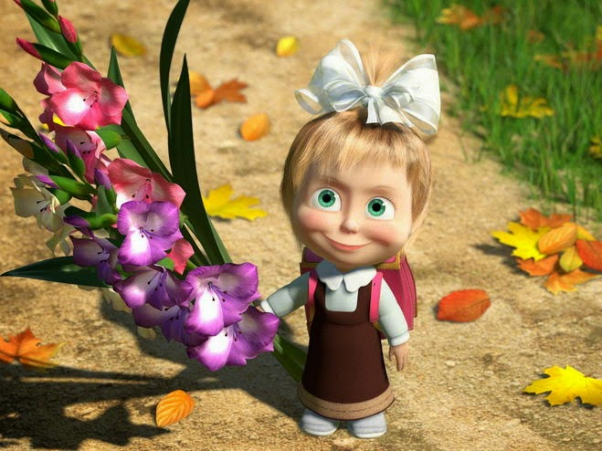](http://4.bp.blogspot.com/-go_Va121RRk/VTdXDKtNIsI/AAAAAAAADWQ/vq1pfAzd2W0/s1600/c861d2d0b3abf3fe80fb77e2b5aa4ad7.jpg)

Под компетентностью, как правило, подразумевается информированность, система усвоенных знаний, понятия, которыми человек может оперировать на практике.

          Большинство родителей не придают большого значения переживаниям и ощущениям ребенка. Они озабочены развитием интеллекта, умственных способностей, познавательной сферы личности.

     Актуальная задача профессионалов по поддержке компетентности родителей состоит в предоставлении родителям возможности вместе со специалистом эмоционально прожить  как негативные, так и позитивные последствия применяемых воспитательных мер. Необходимо родителям практически показывать, как можно выйти за пределы своих стереотипов на новые действия, переживания и мысли, рождающие искреннее и живое общение с ребенком в семье.

А это возможно, если применять практические методы общения с родителями, игровое моделирование способов поведения. Это может быть ролевое проигрывание проблем воспитания, игровое взаимодействие родителей и детей в разной деятельности (познавательной, художественной, театрализованной, игровой, спортивной), моделирование способов родительского поведения, обмен опытом воспитания. Эти методы применяются для того, чтобы предоставить родителям возможность из «зрителей» и «наблюдателей» стать активными исследователями собственного поведения, по-новому посмотреть на привычные способы воздействия на ребенка.

***Пример. Ролевое проигрывание проблемных задач.***

*Таня (6 лет 4 мес.) учится в 1-м классе. Ей трудно дается учение, особенно чтение. Дома мама усаживает ее за стол и начинает спрашивать:*

*- Как называется эта буква? Что здесь написано? - Девочка молчит.*

*- Ну вот, ничего не знаешь! На учи сама! - Мама уходит по своим делам на кухню. Через некоторое время возвращается и проверяет. Улучшений в чтении нет. - Сегодня гулять не пойдешь, будешь читать!*

*Вопрос: как бы вы чувствовали себя в роли матери; ребенка?*

          Вовлечение родителей в игровой диалог избавляет от жесткого и оценочного обращения с ребенком. Опыт общения родителей друг с другом, с детьми и воспитателями как игровыми партнерами помогает лучше чувствовать своего ребенка, принять его индивидуальности, признать его право на свой темп развития.

          Приоритетная ценность и социальная функция семьи для ребенка - быть источником безопасности, обеспечить безусловное принятие ребенка.

Родителям будущих первоклассников важно осознавать, что целесообразнее заинтересовываться не столько школьными отметками, сколько познанием ребенка.

          Существует термин «психогенная школьная дезадаптация». Это может выражаться в школьных страхах, неврозах у ребенка. К школьным неврозам могут приводить, на первый взгляд, безобидные стереотипы родительского поведения. Есть фразы, которые довольно часто употребляют в семьях школьников. На одной из встреч можно предложить родителям эти фразы на карточках и попросить их поразмышлять над тем, каким может быть внушающий эффект этих фраз для будущего первоклассника.

*- Вот пойдешь в школу, там тебе…*

*- Ты, наверное, будешь двоечником?*

*- Знаешь, как мы будем тебя любить, если ты станешь отличником!*

          Родительские притязания и завышенные требования основаны не на реальных возможностях сына или дочери, а на неких абстрактных представлениях об идеальном ребенке. Крах родительских надежд может стать источником детских страданий, потери уверенности в любви, а значит уверенности в себе.

*- Учись так, чтобы мне за тебя краснеть не приходилось!*

          Родителям кажется, что их собственное самоуважение зависит от оценок ребенка. Взрослый человек делает ответственным за свою самооценку ребенка. Это бремя двойной нагрузки: «Веди себя в школе хорошо, чтобы мне не было плохо». Часто такой непосильный психологический груз приводит ребенка к неврозу.

*- Ты обещаешь мне не драться в школе и не бегать, а вести себя тихо и спокойно?*

Таким образом, родители искушают ребенка невыполнимыми целями и толкают его на путь заведомого обмана.

*- Попробуй только еще сделать ошибки в диктанте!*

          У ребенка под постоянной тяжестью угрозы наказания за свою «плохость» могут возникать амбивалентные чувства к родителям, развиваться комплекс неполноценности.